oggi progettiamo

lavoro con i form

metodi di trasporto dati tra client e server (tomcat, apache e jinx)

**metodi GET e POST**

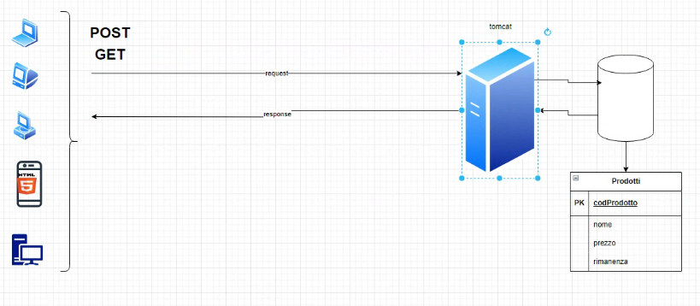

metodo **model view controller MVC**

**Model=dato/classe java**

**controller=logica di controllo del server**

**view= vista html per il client**

**V(richiesta) -> C(server a db) -> M(db cerca)** e poi

**M(trova o no) -> C(elabora pagina) -> V(vede risposta positiva o no)**

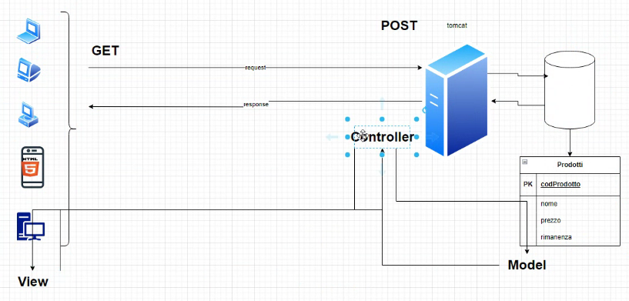

parlando con il mondo java

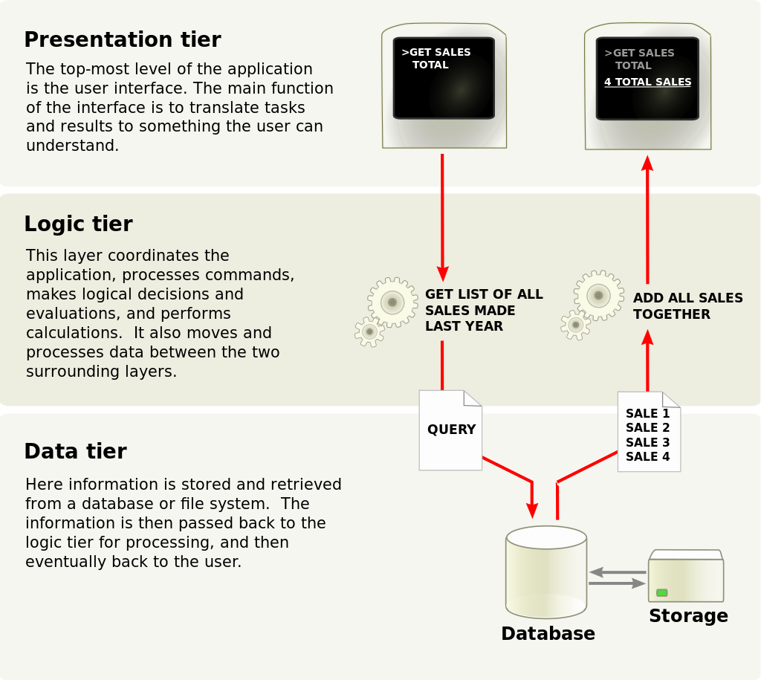

Finiremo per usare e creare API (App program Interface)

ISIN (codice internazionale che identifica i strumenti finanziari)(fondi, etc…)

cit 4 pilastri della programmazione java